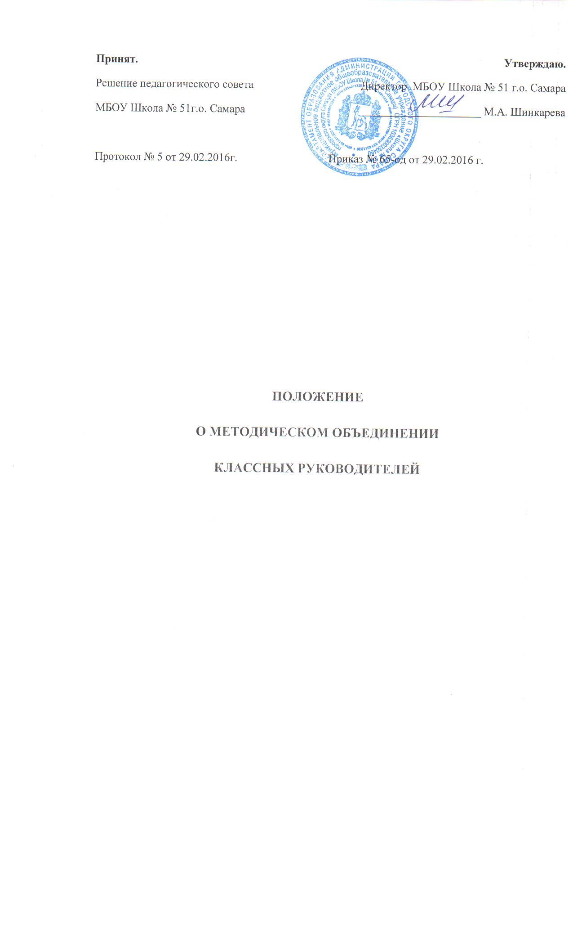  Принят.  Решение педагогического совета  МБОУ Школа № 51г.о. Самара  Протокол № 5 от 29.02.2016г. | Утверждаю.  Директор МБОУ Школа № 51 г.о. Самара  _____________________ М.А. Шинкарева  Приказ № 65-од от 29.02.2016 г.

ПОЛОЖЕНИЕ
О МЕТОДИЧЕСКОМ ОБЪЕДИНЕНИИ
КЛАССНЫХ РУКОВОДИТЕЛЕЙ

1. Общие положения
1.1. Методическое объединение классных руководителей — структурное подразделение внутришкольной системы управления воспитательным процессом, координирующее научно-методическую, методическую и организационную работу классных руководителей классов, в которых учатся и воспитываются учащиеся определенной возрастной группы.
1.2. Методическое объединение строит свою работу в соответствии с Конституцией Российской Федерации, Законом Российской Федерации "Об образовании", Положением об общеобразовательном учреждении, Семейным кодексом Российской Федерации, а также административным, трудовым и хозяйственным законодательством, правилами и нормами охраны труда, техники безопасности и противопожарной защиты, а также требованиями стратегического развития школы, определяемыми уставом ОУ, программой развития ОУ на основе годового и перспективного планов учреждения.
1.3. Срок действия МО не ограничен, количественный персональный состав связан с изменениями в педагогическом коллективе.
1.4. Методическое объединение классных руководителей свою деятельность осуществляет в тесном контакте с научно-методическим (методическим) советом школы и подотчетно главному коллективному органу педагогического самоуправления - педагогическому совету школы.
2. Цели и задачи деятельности
методического объединения классных руководителей
Методическое объединение классных руководителей - это объединение классных руководителей начального, среднего и старшего звена, создаваемое с целью методического обеспечения воспитательного процесса, исследования его эффективности, повышения профессионального мастерства педагогов
Задачи деятельности методического объединения классных руководителей:
- Повышение теоретического, научно-методического уровня подготовки классных руководителей по вопросам психологии и педагогики воспитательной работы.
- Организация программно - методического сопровождения организации воспитательной работы в классе, школе, способствующей совершенствованию и повышению эффективности воспитательной работы в школе.
- Формирование мотивационной сферы педагогов в целях совершенствования профессиональной компетентности; обобщение, систематизация и распространение передового педагогического опыта.
- Вооружение классных руководителей современными воспитательными технологиями и знанием современных форм и методов работы; координация планирования, организации и педагогического анализа воспитательных мероприятий в классных коллективах; оценивание работы членов объединения, ходатайство перед администрацией школы о поощрении лучших классных руководителей.
3. Функции методического объединения классных руководителей
Аналитико-прогностическая функция, выражающаяся в осуществлении анализа качества оказания воспитательных услуг, разработке методик (техник) и инструментария выявления результативности и прогнозирования, а также их дальнейшего содержания по направлениям воспитательной работы:
• состояние воспитания в процессе обучения;
• создание дополнительного пространства для самореализации личности во внеурочное время;
• научно-методическое обеспечение воспитательного процесса;
• участие в организации и проведении аттестации педагогов;
• формирование воспитательной системы общеобразовательного учреждения;
• организация социально-профилактической работы;
• вынесение на рассмотрение администрацией школы инициатив по выбору приоритетных направлений развития воспитательной системы школы;
• мониторинг уровня воспитанности учащихся.
Организационно - координирующая функция, выражающаяся в планировании и организации работы МО классных руководителей:
• разработка и утверждение планов воспитательной работы, циклограмм деятельности педагогов, программ индивидуального развития;
• разработка методического сопровождения воспитательного процесса;
• вынесение на рассмотрение администрацией школы вопросов по распределению классного руководства между учителями ОУ;
• определение и утверждение тематики работы творческих групп классных руководителей;
• координации воспитательной деятельности классных руководителей и организации их взаимодействия.
Информационная функция, выражающаяся в информировании педагогических работников образовательного учреждения по вопросам:
• нормативного сопровождения деятельности классного руководителя;
• методического сопровождения деятельности классного руководителя;
• информация о передовом педагогическом опыте в области воспитания
• проведения и участия во внеурочных школьных и внешкольных мероприятиях.
Методическая функция, выражающаяся в создании организационно-педагогических условий для совершенствования профессиональной компетентности членов МО:
• создание условий для непрерывного образования педагогов;
• оказание адресной методической помощи (групповые и индивидуальные
консультации, наставничество, стажерская практика);
• организация методических выставок по проблемам воспитания;
• разработку методических рекомендации по приоритетным направлениям работы;
• подготовка творческих отчетов, мастер-классов, педагогических марафонов,
педагогических чтений, семинаров;
• координация работы методического объединения с вышестоящими муниципальными методическими службами.
4.Основные направления деятельности МО классных руководителей.
4.1. Ведет методическую работу по всем направлениям профессиональной деятельности классного руководителя.
4.2. Организует повышение профессионального, культурного и творческого роста классных руководителей; стимулирует их инициативу и творчество, активизирует их деятельность в исследовательской, поисковой работе по воспитанию детей; подбирает руководителей проблемных групп.
4.3. Изучает и анализирует состояние воспитательной работы в классах, выявляет и предупреждает недостатки, затруднения в работе классных руководителей, органов самоуправления, актива учащихся.
4.4. Вносит предложения по методическому обеспечению воспитательного процесса школы, корректировке требований к работе классных руководителей.
4.5. Принимает участие в организации и проведении аттестации педагогов.
4.6. Готовит методические рекомендации в помощь классному руководителю, организует их освоение.
4.7. Разрабатывает методические рекомендации для родителей учащихся по их воспитанию, соблюдению режима их труда и отдыха в целях наилучшей организации досуга детей.
4.8. Организует работу методических семинаров для начинающих малоопытных учителей.
4.9. Обсуждает пути реализации нормативных документов, методических материалов в своей области.
4.10. Внедряет достижения классных руководителей в практику работы педагогического коллектива.
4.11. Организует творческие отчеты классных руководителей, проводит смотры классных уголков, методические выставки материалов по воспитательной работе.

Полномочия и ответственность МО:
Полномочия:
• выдвигать предложения об улучшении воспитательного процесса в школе;
• вносить предложения в работу МО, программы развития школы;
• обращаться за консультациями по проблеме воспитания к директору школы или заместителям директора;
• готовить предложения при проведении аттестации учителей;
ходатайствовать перед администрацией школы о поощрении членов методического объединения за достижения в работе;
• вносить предложения о публикации методических материалов классных руководителей;
• рекомендовать своим членам различные формы повышения педагогического мастерства за пределами школы;
Ответственность:
• за объективность анализа деятельности классных руководителей;
• за своевременную реализацию главных направлений работы;
• за качественную разработку и проведение каждого мероприятия по плану работы МО;
• за корректность обсуждаемых вопросов.

Организация работы методического объединения классных руководителей.
- Методическое объединение возглавляет заместитель директора школы по воспитательной работе.
- План работы методического объединения утверждается сроком на один учебный год на заседании объединения (в случае необходимости в него могут быть внесены коррективы).
- План методического объединения классных руководителей является частью
- Годового плана работы школы.
- Периодичность заседаний методического объединения определяется годовым планом работы образовательного учреждения.
- Заседания методического объединения протоколируются.
- В конце учебного года анализ деятельности МО представляется администрации школы.
Документация и отчетность методического объединения классных руководителей:
• приказ об открытии методического объединения и назначении на должность председателя методического объединения;
• положение о методическом объединении;
• статистические сведения (банк данных) о членах методического объединения
(количественный и качественный состав);
• годовой план работы методического объединения;
• протоколы заседаний методического объединения;
• аналитические материалы по итогам работы за год, о результатах проведенных мероприятий, тематического, административного контроля;
• инструктивно-методические документы, касающиеся воспитательной работы в классных коллективах и деятельности классных руководителей;
• материалы банка данных воспитательных мероприятий.

7. Обязанности руководителя методического объединения классных руководителей.
Несет ответственность:
• за планирование, подготовку, проведение и анализ деятельности методического объединения классных руководителей;
• ведение документации и отчетности деятельности методического объединения классных руководителей;
• за своевременное предоставление необходимой документации администрации школы, в вышестоящие инстанции о работе объединения и проведенных мероприятиях;
• за повышение методического (научно-методического) уровня воспитательной работы;
• за совершенствование психолого-педагогической подготовки классных руководителей;
• за выполнение классными руководителями их функциональных обязанностей;
• за формирование банка данных воспитательных мероприятий.
Организует:
• взаимодействие классных руководителей - членов методического объединения между собой и с другими подразделениями школы;
• заседания методического объединения, открытые мероприятия, семинары, конференции, в другие формы повышения квалификации педагогов;
• изучение, обобщение и использование в практике передового педагогического опыта работы классных руководителей;
• консультирование по вопросам воспитательной работы классных руководителей.
• координирует планирование, организацию и педагогический анализ
воспитательных мероприятий в классных коллективах.
• содействует становлению и развитию системы воспитательной работы в классных коллективах.
• принимает участие в подготовке и проведении аттестации классных руководителей.
• участвует в научно-исследовательской, методической работе школы по вопросам воспитания совместно с заместителем директора по ВР организует исследовательские (творческие) группы педагогов и курирует их деятельность.

